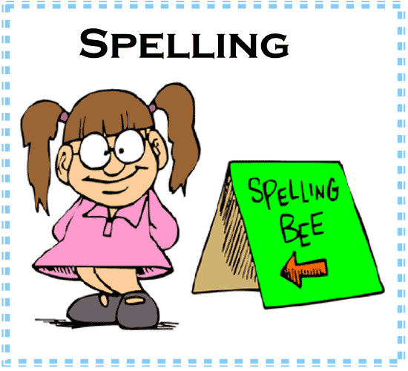

het fietsslot  
\*de kerncentrale  
\*het maanlicht  
\*de windstilte  
\*het zwemvest

het verjaardagsfeest   
de verwarmingsketel  
de vierbaansweg  
het voorjaarszonnetje  
de watersnood

de bakkerswinkel  
doodsbang  
het dorpsfeest  
hemelsblauw  
de meisjeskleren

de meisjesstem  
het meningsverschil  
het reddingsvest  
de stadsbus  
het stadscentrum

Net-als-woorden: verjaardagsfeest

Groep 8: Woordpakket 3U.